Avio kompanija

# User story

Avionska karta za jednu standardnu avio-liniju moze biti sastavljena od vise kupona. Jedna linija moze da ukljuci vise letova na relaciji izmedju mesta polaska I mesta krajnjeg odredista. Svaki avion obicno ima nekoliko letova u toku dana (let je identifikovan preko datuma I vremena poletanja aviona). Karta sadrzi podatke o avionskoj liniji, prezimenu I menu putnika, mestu polazista, mestu krajnjeg odredista, datumu izdavanja, roku vazenja I ceni. Kuponi karte sadrze identicne podatke o pojedinacnim letovima izmedju polazista I kranjeg odredista: mesto poletanja, mesto sletanja, osnovni podaci aviona, broj leta, klasa sedista, datum I vreme poletanja.

# Konceptualni model

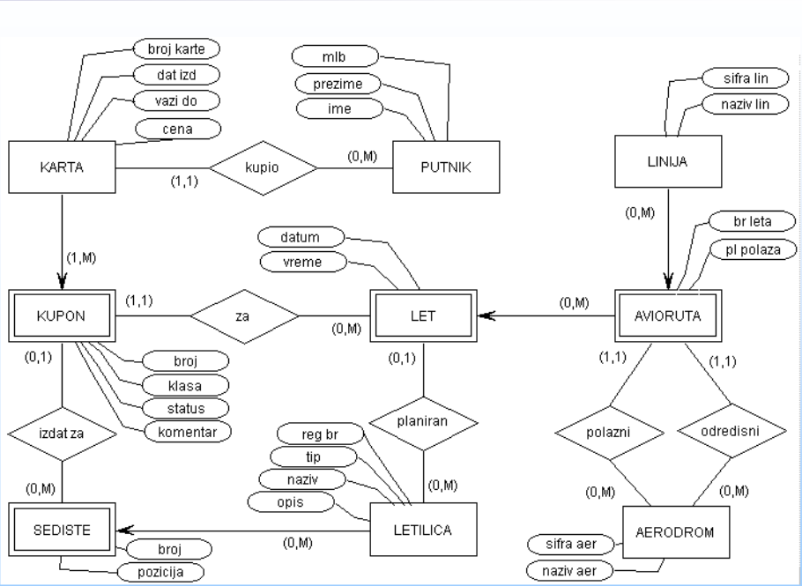

# Database diagram

# https://i.gyazo.com/c061af81518489cc13df08f4daac2de6.png

# Tabela specifikacije trigera

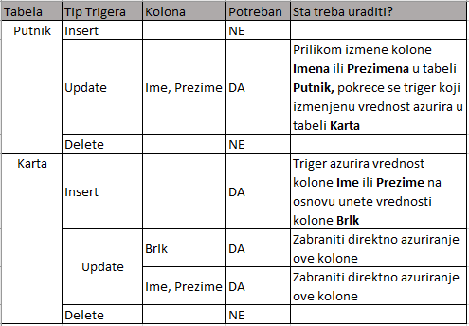

*KartaDenormalizovana